Специалист Пожарно-спасательного центра стал призером соревнований по силовым видам спорта

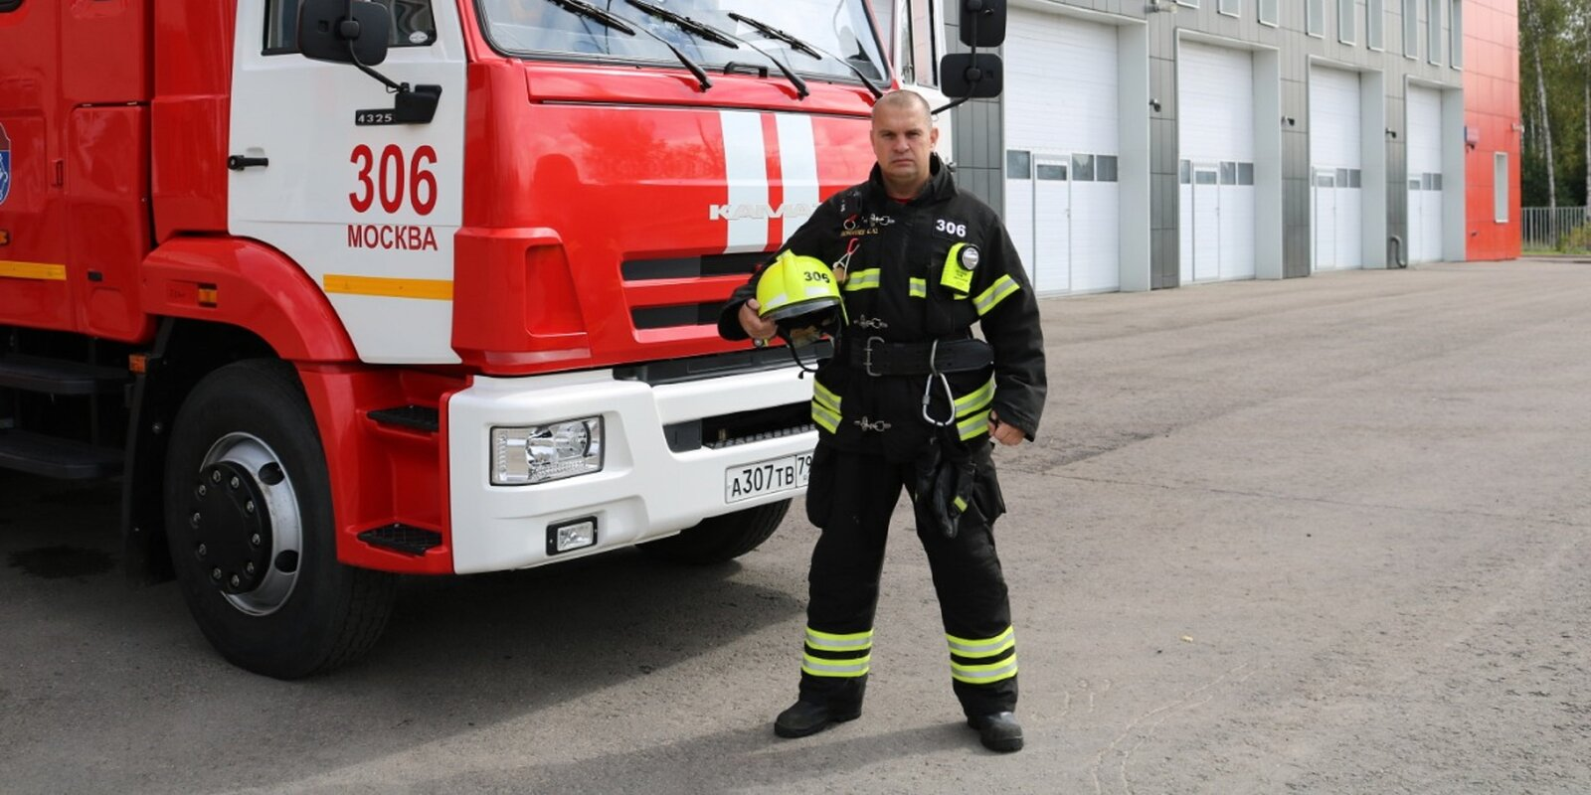

Сотрудник Пожарно-спасательного центра Москвы Сергей Коноплев завоевал бронзовую медаль на кубке Ярославской области по силовым видам спорта «Крещенские забавы-2021».
В мероприятии приняли участие более 30 сильнейших спортсменов из разных городов России. Атлеты состязались в пяти дисциплинах — армлифтинг, строгий бицепс, многоповторный жим лежа, гиревой спорт и гиревой полумарафон.
В номинации «Армейский рывок» выступил сотрудник пожарно-спасательного отряда № 306 Сергей Коноплев. При выполнении упражнения он сумел поднять 16-килограммовую гирю 210 раз. Суммарный вес, взятый пожарным за 12 минут, составил 3 360 кг. По итогам соревнований спортсмену была вручена бронзовая медаль.
Сергей Коноплев — мастер спорта по гиревому спорту, судья международной категории, трехкратный чемпион Европы, пятикратный чемпион республики Беларусь и чемпион Казахстана.
Спортивная подготовка является необходимой для спасателей и пожарных столицы, ежедневно выполняющих работы по тушению пожаров, оказанию помощи людям и ликвидации последствий чрезвычайных происшествий природного и техногенного характера.

